Расписание уроков 7 «Б» класса
Дата | № урока | Предмет | Учитель | Тема урока | Задание
Понедельник (27.04) | 1. | Алгебра | Паюсова Виктория Александровна  Прошу предоставить ответы на WhatsApp  8-912-052-65-00, указать ФИ, класс | Все действия с алгебраическими дробями | Учебник: «Алгебра 7» под редакцией Алимова Ш.А. и др  Выполнить действия:  Стр.113: № 495
 | 2 | Русский язык | Юдина Наталья Андреевна  Прошу предоставить ответы на WhatsApp  8-922-212-68-55 или на электронную почту timacheva73@yandex.ru указать ФИ, класс | Контрольная работа по теме «Местоимение» | Контрольная работа  1 вариант.(Соловьева К, Азизов Ф., Есаулков Р.)  1. Найди личное местоимение:  а) другой б) наш в) ты  2. Найди возвратное местоимение:  а) мы б) себя в) кто  3. Местоимение кто-нибудь является:  а) личным б) неопределённым в) возвратным  4. Неопределённые местоимения с приставкой кое- пишутся:  а) слитно б) через дефис в) раздельно  5. Укажите отрицательное местоимение:  а) некто б) своё в) какой  6. Найди притяжательное местоимение:  а) она б) мой в) кем  7.Местоимение всякий является:  а) личным б) относительным в) определительным  8. Найди местоимение, соответствующее следующим характеристикам (вопросительное, единственное число, винительный падеж):  а) какую? б) чего? в) чьи?  9. Выбери правильную форму личного местоимения:  В ушах у _____ стоял звон. а) её б ) неё  10. Местоимение _____ не имеет именительного падежа:  а) тебе б) себя в) чем  11. Неопределенное местоимение кто (то) пишется:  а) слитно б) раздельно в) через дефис  12. Укажи, где допущена ошибка?  а) никто б) не где  2 вариант. (Афанасьева Л, Морозов Д, Федюнина А)  1. Найди местоимение:  а) моя б) мамина в) лисья  2. Найди вопросительное местоимение:  а) ты б) что в) когда?  3. Местоимение собой является:  а) личным б) возвратным в) указательным  4. Неопределённое местоимение с суффиксом –либо пишется:  а) через дефис б) слитно в) раздельно  5. Укажи отрицательное местоимение:  а) свой б) никакой в) где  6. Найди определительное местоимение:  а) каждый б) вами в) его  7. Местоимение ваш является:  а) личным б) вопросительным в) притяжательным  8. Найди местоимение, соответствующее следующим характеристикам (указательное, единственное число, средний род, именительный падеж):  а) что б) этот в) он  9.Выбери правильную форму личного местоимения:  Я не видел ____ несколько лет. а) него б) его  10. Неопределённое местоимение как (нибудь) пишется:  а) слитно б) раздельно в) через дефис  11. Вставь возвратное местоимение в нужном падеже - выходить из …:  а) себя б) собой в) себе
 | 3 | География | Жаворонкова Ксения Александровна  Прошу предоставить ответы на WhatsApp, Viber  8-896-304-796-38 или на электронную почту kseniyade@yandex.ru указать ФИ, класс | Природные зоны Африки | Перейдите по ссылке и посмотрите видеоурок  https://www.youtube.com/watch?time_continue=32&v=Z_gYhdaJ35A&feature=emb_logo  Ответьте письменно на вопросы:  - Перечислите природные зоны Африки  - Перечислите существенные признаки африканских пустынь
 | 4 | ИЗО | Махрова Ирина Владиславовна  Прошу предоставить ответы на WhatsApp  8-992-336-06-49, указать ФИ, класс | Поклонимся великим тем годам | Сделать рисунки о войне  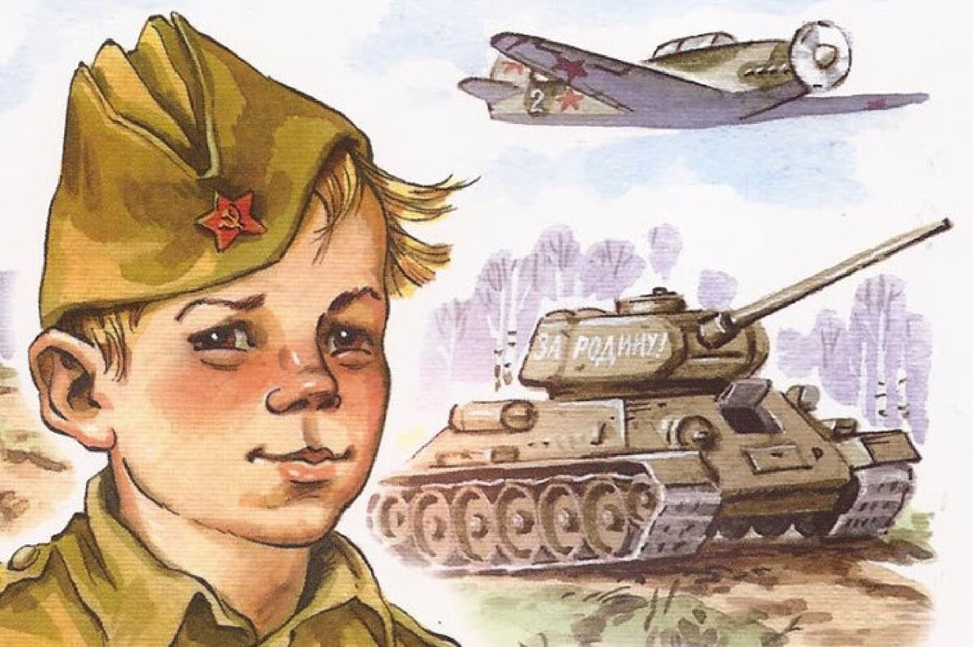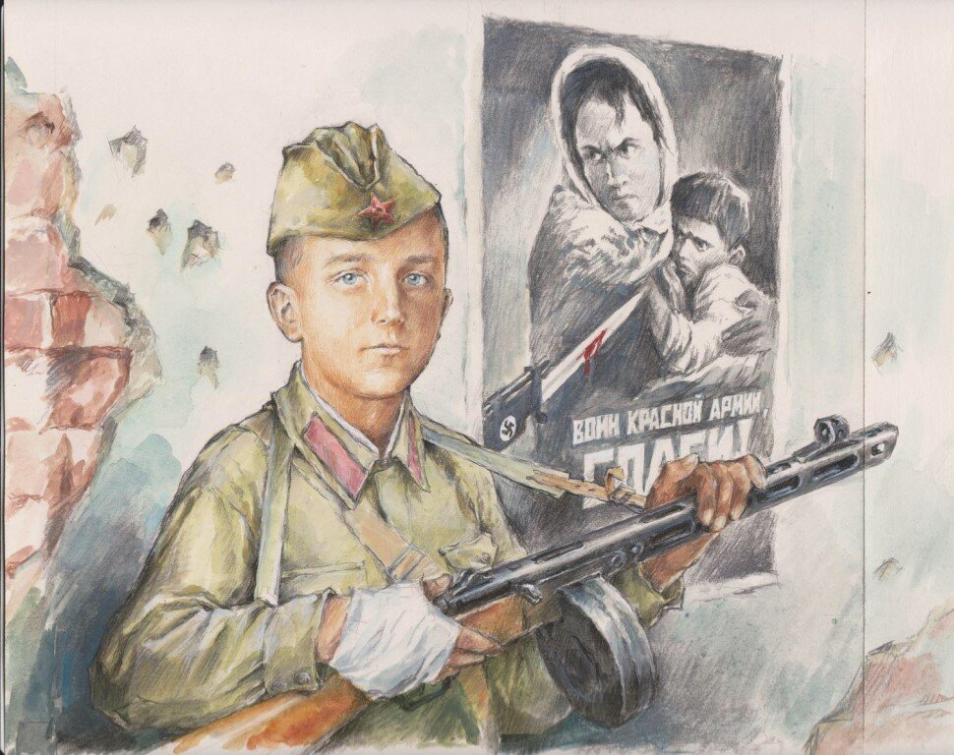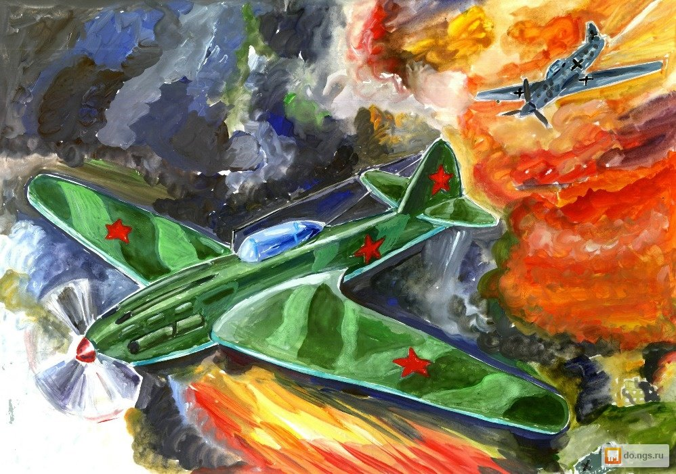
 | 5 | Физкультура | Бренер Максим Сергеевич | Комплекс общеразви-вающих упражнений №1 Зарядка | https://www.youtube.com/watch?v=kM0Wso4dP8g
 | 6 | Физика | Паюсова Виктория Александровна  Прошу предоставить ответы на WhatsApp  8-912-052-65-00, указать ФИ, класс | Рычаги | 1. Прочитай и запомни!  Чтобы поднять тяжёлый груз на высоту человек использует простые механизмы (приспособления).  К простым механизмам относятся: рычаги (это блок и ворот) и наклонная плоскость (это клин и винт).  Самый простой механизм – это рычаг.  Рычаг – это твёрдое тело, которое может вращаться вокруг неподвижной точки (это может быть палка или колесо с жёлобом).  А О В  ______ ______________ - это схема рычага  О – неподвижная точка  АО – малое плечо –l1  ОВ – длинное плечо –l2  На малое плечо действует большая сила F1, а на длинное плечо – маленькая сила F2.  Правило равновесия рычага:  $\frac{ F1}{ F2}$ = $\frac{l1}{l2}$  Это правило установил Архимед (Древняя Греция).  2. Задача  С помощью рычага рабочий поднимает плиту массой 240 кг. Большое плечо рычага равно 2,4 м, а меньшее плечо равно 0,6 м.  Какую силу надо приложить ему к большому плечу?  m = 240 кг |  g = 10 Н/кг$| \frac{ F1}{ F2}$ = $\frac{l1}{l2}$  l1=2,4 м |  l2 = 0,6 м |  F2- ? | F1 = 240 х 10 = 2400 (Н)  F2= 2400 х 0,6 : 2,4 = 600 (Н)  Ответ: F2= 600 Н
Вторник (28. 04) | 1 | Русский язык | Юдина Наталья Андреевна  Прошу предоставить ответы на WhatsApp  8-922-212-68-55 или на электронную почту timacheva73@yandex.ru указать ФИ, класс | Глагол Повторение изученного | Дополни правило.  Глагол – это часть речи, которая обозначает _________________ предмета  и отвечает на вопросы что ____________________? что ____________________?.  ЗАДАНИЕ 1  Спиши. Подчеркни подлежащее и сказуемое в каждом предложении. Укажи, какими частями речи они выражены.  Спортивная жизнь лука началась давным-давно. В самых древних на земле государствах уже проходили состязания лучников. В них участвовали и простые, и знатные воины. Народ очень уважал победителей этих состязаний. Ведь хороший стрелок из лука обладает сильными руками и зоркими глазами. А ещё он не дрогнет в трудных обстоятельствах.  Глаголы изменяются по временам. Глаголы имеют три времени: настоящее, прошедшее и будущее.  Глаголы настоящего времени показывают, что действие происходит в то время, когда о нём говорят, - в момент речи. Глаголы настоящего времени отвечают на вопросы что делает? Что делают?  Глаголы прошедшего времени показывают, что действие происходило раньше, до момента речи. Глаголы прошедшего времени отвечают на вопросы что делал? Что делали?  Глаголы будущего времени показывают, что действие будет происходить позже, после момента речи. Глаголы будущего времени отвечают на вопросы что будет делать? Что будут делать?  Что делает? Что делают? Что делал? Что делали? Что будет делать? Что сделает? Что будут делать? Что сделают?  прыгает прыгал будет прыгать, прыгнет  догоняют догоняли будут догонять, догонят  обгоняют  бросает  приседают  ныряет  переползает
 | 2 | Русский язык | Юдина Наталья Андреевна  Прошу предоставить ответы на WhatsApp  8-922-212-68-55 или на электронную почту timacheva73@yandex.ru указать ФИ, класс | Глагол Повторение изученного | ЗАДАНИЕ  - Запиши нераспространённые предложения, изменив их по образцу. Укажи время и число глаголов в левом столбике. Определи род каждого глагола. Подчеркни окончания. Укажи время и число глаголов в правом столбике. Подчеркни окончания.  ____________ вр. _____________ ч. _______________ вр. ____________ ч.  ж.р.  Лодочка плыла. Лодочки плыли.  Кораблик плыл.  Бревно плыло.  Облако исчезло.  Тучка исчезла.  Туман исчез.  Запомни.  Глаголы прошедшего времени во множественном числе по родам не различаются и имеют окончание – и.  - Спиши текст. Допиши, где нужно, окончания глаголов прошедшего времени. Вставь пропущенные орфограммы в словах из словаря.  Англичанина доставили домой и сразу позвали к нему лекаря, __птекаря и х__рурга. Х__рург осмотрел___ больного и велел___ в тёплую ванную посадить. Лекарь дал л__карство и выписал___ р__цепт на микстуру. Л__карство быстро сбил__ темп__ратуру. Потом слуги взял__ и положил__ англичанина на перину, укрыл__ шубой.  А чтобы домочадцы не мешал__ больному, х__зяйка приказал__ всем даже чихать не сметь.
 | 3 | Геометрия | Паюсова Виктория Александровна  Прошу предоставить ответы на WhatsApp  8-912-052-65-00, указать ФИ, класс | Решение задач | 1. Задание.  Укажите номера верных утверждений:  1) треугольник АВС – прямоугольный.  2) треугольник АВС – равнобедренный.  3) угол А – внешний угол.  4) угол ОВА – внешний угол.  А  ___________  О В С  2. Задача  Угол при основании равнобедренного треугольника АВС равен 32°, АВ – боковая сторона, АМ – биссектриса треугольника. Найдите углы треугольника АВМ.
 | 4 | Литература | Вершинина Елена Викторовна  Прошу предоставить ответы на WhatsApp  8-950-655-58-84, указать ФИ, класс | Фазиль Абдулович Искандер | Фазиль Абдулович Искандер – советский абхазский писатель, поэт, журналист, сценарист.  Читать статью. (Литература, авторы: В.П.Полухина, В.Я.Коровина, 2 часть, стр.174 – 175)  Ответить на вопросы:  1.Годы жизни.  2.Где родился  3.Как учился  4.Где работал после окончания института  5.Первые его книги  6.Назови крупные прозаические произведения Ф.Искандера  7. Для кого писал Ф.Искандер
 | 5 | История | Алексейцева Любовь Анатольевна  Прошу предоставить ответы на WhatsApp  8-982-62-13-806, указать ФИ, класс | Работа с историческим документом | Учебник: История России конец 16-18 век. 7 класс. А.А.Данилов, Л.Г. Косулина. Москва «Просвещение» 2008г.  с 221-222 читать, устно отвечать на ?? 1,2; написать значение слов «мортира, обсерватория, ритор, регион, суппорт»
 | 6 | Информатика | Жаворонкова Ксения Александровна  Прошу предоставить ответы на WhatsApp, Viber  8-896-304-796-38 или на электронную почту kseniyade@yandex.ru указать ФИ, класс | Растровая и векторная графика. Общие сведения | Перейдите по ссылке и пройдите тест. При прохождении теста можно пользоваться интернет - ресурсами.  https://onlinetestpad.com/ru/test/22597-informatika-7-klass-rastrovaya-i-vektornaya-grafika-obshhie-svedeniya
 | 7 | ОБЖ | Афанасьева Наталья Брониславовна  Прошу предоставить ответы на WhatsApp  8-912-208-44-68 или на электронную почту natashka.af@mail.ru указать ФИ, класс | Оказание первой помощи при наружном кровотечении | Наружное кровотечение возникает из-за повреждения кровеносных сосудов и проявляется выходом крови на поверхность.  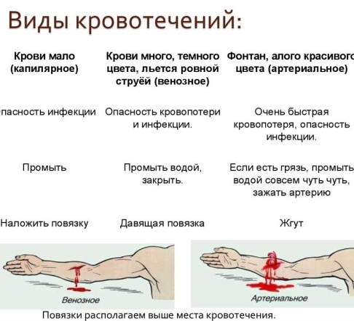  https://www.youtube.com/watch?v=T5swycbL8tk  Домашнее задание: запишите в тетрадь последовательность оказания первой помощи при незначительных ранах.  1.обработайте рану антисептиком (перекись водорода или р-р йода);  2_________________;  3_________________.
Среда (29.04) | 1 | Литература | Вершинина Елена Викторовна  Прошу предоставить ответы на WhatsApp  8-950-655-58-84, указать ФИ, класс | Фазиль Абдулович Искандер  «Тринадцатый подвиг Геракла» | Фазиль Абдулович Искандер  «Тринадцатый подвиг Геракла». (Литература, авторы: В.П.Полухина, В.Я.Коровина, 2 часть, стр.175 – 193)  Прочитать рассказ Ф. Искандера «Тринадцатый подвиг Геракла»
 | 2 | Русский язык | Юдина Наталья Андреевна  Прошу предоставить ответы на WhatsApp  8-922-212-68-55 или на электронную почту timacheva73@yandex.ru указать ФИ, класс | Глагол Повторение изученного | Частица не придаёт любому глаголу отрицательное значение.  Пример: читал – не читал; учится – не учится; услышит – не услышит.  ____________________________________________________________________  Частица не пишется с глаголами раздельно.  ЗАДАНИЕ  - Спиши предложения парами и подчеркни глаголы с частицей не. Скажи, как пишется частица не с глаголами: вместе или раздельно.  Девочки пляшут, песни поют. – девочки не пляшут, песни не поют.  Ласточка прилетала, гнёздышко лепила. – ласточка не прилетала, гнёздышко не лепила.  Снег блестит, на солнце сверкает. – снег не блестит, на солнце не сверкает.  Приедет батюшка, подарки привезёт. – не приедет батюшка, подарки не привезёт.  - Прочитайте о том, как поступает порядочный человек.Спиши. Где нужно, употребляй частицу не перед глаголами.  Переписка двух людей – это их тайна. И никто ………… смеет нарушать эту тайну.  Всегда считалось, что порядочный человек никогда …………… станет подглядывать, ………. будет подслушивать и …………. посмеет читать чужие письма. А кто захочет заняться такими позорными делами, от того все ………отвернутся и никто ему …………. подаст руки.
 | 3 | Алгебра | Паюсова Виктория Александровна  Прошу предоставить ответы на WhatsApp  8-912-052-65-00, указать ФИ, класс | Все действия с алгебраическими дробями | Учебник: «Алгебра 7» под редакцией Алимова Ш.А. и др.  Выполнить действия:  Стр. 113: № 496 № 497
 | 4 | География | Жаворонкова Ксения Александровна  Прошу предоставить ответы на WhatsApp, Viber  8-896-304-796-38 или на электронную почту kseniyade@yandex.ru указать ФИ, класс | Население Африки | Перейдите по ссылке и посмотрите видеоурок https://yandex.ru/video/preview?filmId=351173999199721013&from=tabbar&parent-reqid=1587719106425068-141955268280176157800121-production-app-host-vla-web-yp-24&text=население+африки+7+класс+география  Ответьте письменно на вопросы:  - Представители каких рас живут в Африке?  - Кто такие нилоты?
 | 5 | Музыка | Старкова Виктория Игоревна  Прошу предоставить ответы на WhatsApp, Viber  8-982-702-62-13 или на электронную почту Shipina_wika@list.ru указать ФИ, класс | Мир, Труд. Май! | Посмотреть видео:  https://yandex.ru/video/preview/?filmId=1034563779577976605&from=tabbar&p=1&text=весёлая+песнка+с+легкими+сгогами  https://yandex.ru/video/preview/?filmId=3941601859850031467&text=детские+песни+про+мир+труд+май  Посмотреть картинки:  https://yandex.ru/images/search?text=МИР%20ТРУД%20МАЙ%20россия&lr=11168  Нарисовать рисунок: Мир, Труд, Май!
 | 6 | Обществознание | Алексейцева Любовь Анатольевна  Прошу предоставить ответы на WhatsApp  8-982-62-13-806, указать ФИ, класс | Образ жизни | Учебник: Обществознание. 7 класс. А.И.Кравченко, Е.А.Певцова. Москва. «Русское слово» 2006 г.  с 146-150 читать, устно отвечать на вопросы 1-4, написать вывод с 154.
Четверг (30.04) | 1 | Информатика | Жаворонкова Ксения Александровна  Прошу предоставить ответы на WhatsApp, Viber  8-896-304-796-38 или на электронную почту kseniyade@yandex.ru указать ФИ, класс | Практическая работа «Создание растровых изображений» | СОЗДАНИЕ РАСТРОВЫХ ИЗОБРАЖЕНИЙ  1.Запустите графический редактор Paint.  2. Наша задача - нарисовать 8-этажный дом с тремя окнами на каждом этаже. его построение выполняйте в соответствии с планом, представленным на рисунке.  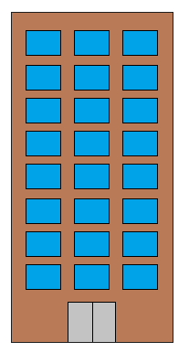
 | 2 | Физика | Паюсова Виктория Александровна  Прошу предоставить ответы на WhatsApp  8-912-052-65-00, указать ФИ, класс | Правило равновесия рычага. Решение задач | 1. Повтори и запомни!  Правило равновесия рычага:  $\frac{ F1}{ F2}$ = $\frac{l1}{l2}$  2. Реши задачи.  А). При помощи рычага мальчик сдвигает камень массой 80 кг. Большое плечо равно 2,5 м, а меньшее плечо равно 0,5 м.  Какую силу надо приложить ему к большому плечу?  Б). При помощи рычага рабочий сдвигает станок массой 100 кг. Большое плечо равно 2 м, а меньшее плечо равно 0,4 м.  Какую силу надо приложить ему к большому плечу?
 | 3 | Русский язык | Юдина Наталья Андреевна  Прошу предоставить ответы на WhatsApp  8-922-212-68-55 или на электронную почту timacheva73@yandex.ru указать ФИ, класс | Глагол Повторение изученного | Глаголы 1-го лица в единственном числе отвечают на вопросы что делаю?  Что сделаю?  Например: я что делаю? – говорю, что сделаю? – напишу.  Глаголы 1-го лица во множественном числе отвечают на вопросы что делаем?  Что сделаем?  Например: мы что делаем? – говорим, что сделаем? – напишем.  2-е лицо глаголов.  Что делаешь?  Что сделаешь?  Что делаете?  Что сделаете?  ЗАДАНИЕ  - Спиши. От выделенных местоимений ставь вопросы к глаголам 2-го лица. глаголы подчеркни.  - Ты зачем, мороз косматый, (что делаешь?) ходишь, бродишь, заметаешь все пути? Зима!(_____________________?)н переспоришь ты тепла! (___________________?)  Покинешь ты лесную тишь и прямо в речку убежишь.  О чём вы (_______________________?) плачете, дожди, о чём грустите, ивы?  Скоро, птицы, вы (_____________________?) прилетите и песни принесёте на север  родной.  Глаголы 3-го лица в единственном числе отвечают на вопросы что делает?  Что сделает?  Например: он что делает? – говорит, что сделает? – напишет.  Глаголы 3-го лица во множественном числе отвечают на вопросы что делают?  Что сделают?  Например: они что делают? – говорят, молчат,  Что сделают? – нарисуют, сотрут.  - Спиши текст. Вставь пропущенные орфограммы в корне слов. Найди в тексте глаголы 3-го лица, укажи число и выдели личные окончания: - ит, -ет, -ат (-ят),-ут(-ют). Подчеркни глаголы.  Зачем люди плавают по м__рям? Их сама жизнь заставляет. Как иначе чел__век доставит груз с мат__рика на мат__рик? Ведь большую часть нашей пл__неты занимают моря и ок__аны. А ещё люди ловят рыбу, ведут охоту на морских зв__рей.  В море чел__век видит вокруг только воду, но под н__гами он чувствует прочную палубу к__рабля.
 | 4 | Геометрия | Паюсова Виктория Александровна  Прошу предоставить ответы на WhatsApp  8-912-052-65-00, указать ФИ, класс | Решение задач | 1. Задание.  Укажите номера верных утверждений:  1) треугольник АВС – прямоугольный.  2) треугольник АВС – равнобедренный.  3) угол А – внешний угол.  4) угол АСЕ – внешний угол.  А  ___________  В С Е  2. Задача  Угол при основании равнобедренного треугольника АВС равен 40°, АВ – боковая сторона, АМ – биссектриса треугольника. Найдите углы треугольника АВМ
 | 5 | Биология | Нефедова Лидия Сергеевна  Прошу предоставить ответы на WhatsApp  8-963-040-70-07 или на электронную почту lidia_n54@mail.ru, указать ФИ, класс | Общая характеристика земноводных | Записать в тетрадь конспект.  1.Земноводные обитают в водоёмах и на суше во влажных местообитаниях. Кожа влажная. Взрослые особи дышат лёгкими и кожей. Сердце трёхкамерное, имеется два круга кровообращения. Есть пояса конечностей, представляющие собой систему рычагов, обеспечивающих передвижение по суше. Развитие личинок происходит в водной среде. Амфибии – хищники, занимающие важное место в цепях питания. Они питаются насекомыми, паукообразными и моллюсками; сами являются пищевой базой для многих животных.  2.Лабораторная работа «Выявление особенностей внешнего строения лягушки в связи с образом жизни».  Найдите в тексте ошибки и исправьте их.  У лягушки выпуклые глаза, их прикрывают верхние веки с ресницами. Тело лягушки покрыто слизью, что предохраняет кожу от высыхания. Окраска лягушек яркая, привлекающая насекомых, которыми они питаются. Ограничивающим фактором в размножении лягушек является вода
 | 6 | Физкультура | Бренер Максим Сергеевич | Комплекс общеразвиваю-щих упражнений №2 Зарядка | https://www.youtube.com/watch?v=y0RBR7hb_Kc

